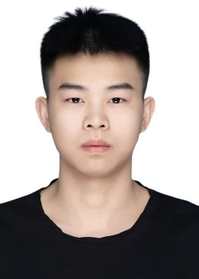

姓 名：谢康祥

毕业院校：燕山大学

专 业：过程装备与控制工程

地 址：广州市白云区交委小区

邮 箱：[1537703466@qq.com](mailto:1537703466@qq.com)

联系电话：19520945857

基本信息

<<<

**基于百度AI平台实现的文字识别系统**

* **项目描述**：在日常学习和考试的时候有大量的纸质文档，但是纸质文档不方便携带并且容易丢失或损坏，因此使用人工智能平台解决同学们的这些痛点，将资料数字化，方便随时随地学习查阅。
* **技术栈**：Java、SpringBoot、Vue3、Element-UI、百度AI
* **核心功能**：基于百度AI的算法能力实现对图片的文字识别，对文字进行提取以及进行NLP纠错

**网盘系统**

* **项目描述**：针对中小型团队协作办公场景，基于 Qt 开发工具实现即时通讯（私聊 / 群聊）、好友关系管理、文件云存储与共享三大核心模块。通过TCP 长连接实现高并发通信，采用SQLite 数据库存储用户数据与文件元信息，自定义PDU 协议封装多类型消息。旨在解决传统通讯工具功能分散、文件传输效率低的问题。
* **技术栈**：C++、Qt、TCP/IP 协议、SQLite、单例模式、PDU 协议封装
* **核心功能**：

<<<

项目经历

熟悉C/C++，熟悉面向对象及泛型编程，熟悉STL容器

了解html，CSS，JavaScript，了解前端框架vue，

熟悉Linux环境编程，Linux常用命令，开发工具vim,gcc,gdb,makefile的使用，静态库和共享库，Linux下进程，线程，进程间通信，多进程编程，进程控制，Linux信号，线程安全等

熟悉常见的数据结构，如二叉树，链表，队列，栈等，红黑树/B+树实现原理，能手写排序算法（快排/归并）

熟练编写SQL语句，掌握MySQL索引优化原则，熟悉常见MySQL索引，日志，事务，锁机制等

熟悉Redis缓存应用场景，了解Redis存储原理及持久化机制，了解解决缓存穿透、击穿、雪崩的方法

了解docker部署以及k8s容器管理

熟悉Git版本控制、VS Code、Wireshark抓包分析

熟悉Makefile编写，了解CMake构建流程，能使用gdb进行调试

熟悉计算机网络，OSI七层模型，TCP/IP协议族，socekt编程，高并发，负载均衡，IO复用等

专业技能

<<<

自我评价

* 性格乐观，具有较强的适应能力，能快速融入新环境
* 敢于挑战不同领域，善于理论和实践中相结合，对待工作耐心，抗压能力强
* 自主学习能力强，做事积极认真
* 兴趣广泛，乐于学习新鲜事物

<<<

<<<

技能证书

语言能力：英语四级

计算机能力：会使用MySQL、Visual Studio、会C/C++